Gənclər təşkilatlarının layihələrinin qismən maliyyələşdirilməsi ilə bağlı qrant müsabiqəsində iştirak üçün müraciətin və sənədlərin qəbulu
Bu xidmət vasitəsilə Gənclər təşkilatlarının layihələrinin qismən maliyyələşdirilməsi ilə bağlı qrant müsabiqəsində iştirak üçün müraciətin və sənədlərin qəbulu mümkündür. Elektron xidmətdən istifadə etmək üçün https://www.e-gov.az – “Elektron Hökümət” portalına daxil olaraq Gənclər və İdman Nazirliyi tərəfindən təqdim olunan elektron xidmətlər siyahasından “Gənclər təşkilatlarının layihələrinin qismən maliyyələşdirilməsi ilə bağlı qrant müsabiqəsində iştirak üçün müraciətin və sənədlərin qəbulu” elektron xidmətini seçmək lazımdır. (Şək:1)
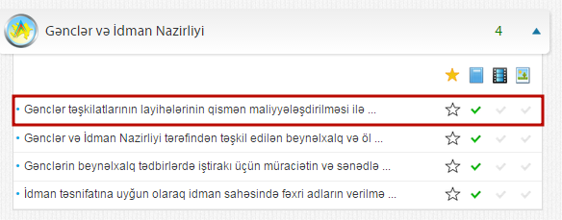
Şəkil:1

Elektron xidmətə daxil olduqdan sonra açılan pəncərədə “Layihə haqqında” bölməsində layihənin adı, layihənin təsviri, layihənin həyata kecirilmə müddəti, icra planı, layihənin icraçıları, büdcə, layihənin məqsədi, fəaliyyət növləri və.s məlumatlar sistemə daxil edilməlidir.(Şək:2)
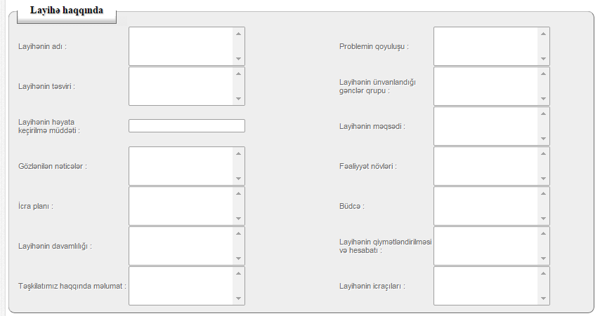
Şəkil:2
Növbəti mərhələdə “Lazım olan sənədlər” bölməsində təşkilatın nizamnaməsi, VEÖN və qeydiyyat şəhadətnaməsi sistemə yüklənməlidir.(Şək:3)
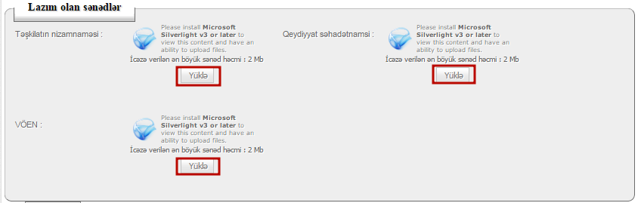
Şəkil:3

Sonda istifadəci “Göndərmək” düyməsindən isitfadə edərək yaradılmış müraciəti Gənclər və İdman Nazirliyinin müvafiq qeydiyyat orqanına göndərmiş olacaq.

